Заключение
по результатам экспертизы на проект решения «О внесении изменений и дополнений в решение Совета Южского городского поселения от 23.12.2021 № 90 «О бюджете Южского городского поселения на 2022 год и на плановый период 2023 и 2024 годов»

Аппаратом Совета Южского городского поселения была проведена правовая экспертиза проекта решения Совета Южского городского поселения «О внесении изменений и дополнений в решение Совета Южского городского поселения от 23.12.2021 № 90 «О бюджете Южского городского поселения на 2022 год и на плановый период 2023 и 2024 годов», в результате проведения которой было установлено:
1. Проект решения Совета Южского городского поселения «О внесении изменений и дополнений в решение Совета Южского городского поселения от 23.12.2021 № 90 «О бюджете Южского городского поселения на 2022 год и на плановый период 2023 и 2024 годов» поступил в Совет Южского городского поселения в электронном виде для проведения правовой экспертизы 25 мая 2022 года, проект размещен для независимой экспертизы на официальном сайте Совета Южского городского поселения 23.05.2022.
2. Предлагаемый проект решения Совета составлен в соответствии с правилами юридической техники. Структура, содержание и оформление проекта решения соответствует требованиям, предъявляемым к нормативно-правовым актам и связан с необходимостью внесения изменений в основные характеристики бюджета Южского городского поселения на 2022 год: расходы увеличены на 380 195,25 руб.; дефицит увеличен на 380 195,25 руб.
Проект решения Совета Южского городского поселения «О внесении изменений и дополнений в решение Совета Южского городского поселения от 23.12.2021 № 90 «О бюджете Южского городского поселения на 2022 год и на плановый период 2023 и 2024 годов» рекомендован для официального рассмотрения на совместном заседании постоянно действующих комиссий Совета Южского городского поселения Южского муниципального района и принятия его депутатами Совета Южского городского поселения Южского муниципального района.

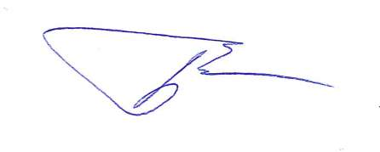
Руководитель аппарата-юрист Совета
Южского городского поселения
Южского муниципального района М.Ю. Брыленков

